Signataires autorisés par type d’entreprise
Guide
Centre de Validation des Contrats
10/26/2022

Ce document se veut une référence à tous les départements qui ont à faire signer de la documentation contractuelle à des clients externes. Plus précisément comment déterminer qui a le pouvoir de signature en fonction du type d’entreprise et de la province de notre client afin d’obtenir de la documentation valide.

Table des matières
Objectif 2
Historique de Révision 2
Départements affectés 2
Points généraux 3
1. Société par actions (« Inc. ») 3
a. Société sans but lucratif 4
2. Entreprise individuelle 4
3. Sociétcé en nom collectif (« S.E.N.C. ») – Québec seulement 5
a. Société en nom collectif à responsabilité limitée (« S.E.N.C.R.L. ») 5
4. Société en commandite (« S.E.C. ») 6
5. Société en participation (« S.E.P. ») 6
6. Coopérative 6
7. Municipalité 7
8. Organisme sans but lucratif (« OSBL ») 7
9. Partnership (ROC seulement) 8
a. Limité 8
b. Général 8
Annexe I – Visio Convention Unanime d’actionnaires 9
Annexe II – Définitions REQ 10
Annexe III – Extrait de résolution de séance du Conseil municipal 11

Objectif
Élaborer un Guide décrivant les signataires autorisés selon le type d’entreprise au contrat.

Historique de Révision

12/01/2022 1.0 Création

Départements affectés
- Centre de Validation des Contrats
- Légal
- Service à la clientèle
- Transferts
- Ventes
- Support aux Ventes
- Crédit

Points généraux

- La responsabilité d’établir le bon signataire revient tout d’abord au Crédit lors de l’acceptation de la demande et de l’intégration des données dans Vision. Ensuite, à la personne qui documente le contrat (Vente, Sales Operation, Légal). Dans les cas où la documentation est créée par un partenaire (Broker ou Syndication), l’information doit être validées par les équipes de V1 (Sales Support et Sales Operations) et V2 (Validation).

Société par actions (« Inc. »)

CONCEPT | - Entreprise juridiquement constituée avec patrimoine distinct qui peut conclure des contrats, détenir des biens et contracter des dettes.  - Détenue par un ou plusieurs actionnaires mais administrée par un ou plusieurs administrateurs  - Constituée sous le régime provincial (Québec inc.) ou fédéral (Canada inc.)  - À moins d’un cautionnement, les actionnaires ne sont pas responsables des dettes de la compagnie
QUI PEUT SIGNER | L’un ou l’autre des administrateurs nommés au REQ. Pour le SECURFACT seulement: si nous n’avons pas de directeurs un officier pourra signer)
EXCEPTION | Présence d’une convention unanime d’actionnaires :  - Le risque est que le pouvoir de signature des administrateurs ait été retiré et assigné aux actionnaires  - Le REQ indique l’existence de cette convention. Dans le ROC c’est au client de nous aviser, le Securfact ne l’indique pas  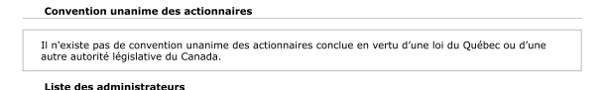  - Procédure page 56 de la Politique du risque de crédit : http://intranet/sites/Canada/fr-ca/doccenter/Policies/MHCCA-MHCCL%20Politique%20du%20risque%20de%20cr%C3%A9dit.pdf  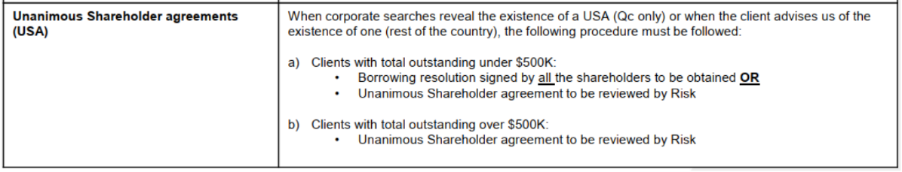  - Voir Annexe I pour procédure détaillée : Annexe I – Visio Convention Unanime d’actionnaires
EXCEPTION | Procuration ou résolution de signature fournie pour autoriser un tiers à signer  - Document externe qui doit être approuvé par le crédit, le légal ou un gestionnaire du CVC

Société sans but lucratif
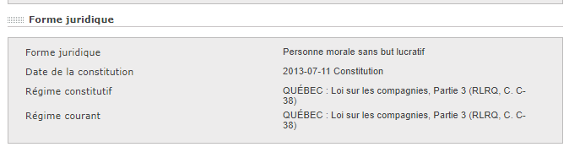

  - Demander une Résolution du Conseil d’administration signée par le Président ou Secrétaire (CON14.21/CON14.22)

Entreprise individuelle

CONCEPT | - Travailleur autonome : forme simple et peu couteuse.  - Non distincte de son propriétaire, même patrimoine  - Un seul propriétaire  - Pas d’obligation légale d’être enregistré au REQ/Securfact, par contre nous l’exigeons pour démontrer qu’on finance bien une entreprise et non une personne physique.(QC seulement)
QUI PEUT SIGNER | Le propriétaire
REQ | Se référer à la section « Nom » - « Nom de la personne physique »  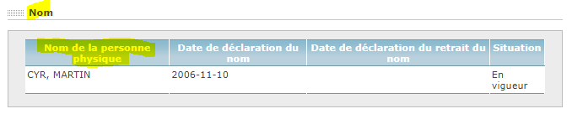
SECURFACT | Se fier à la section « Proprietor information »  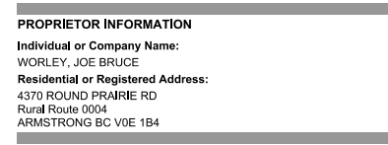

Société en nom collectif (« S.E.N.C. ») – Québec seulement

CONCEPT | - Regroupement de personnes (que l’on appelle les « associés ») qui ont décidé d’exercer une activité commune (ex. : offrir des services juridiques ou comptables).  - Chaque associé est personnellement responsable des dettes et actes de la société
QUI PEUT SIGNER | Tous les associés doivent signer et fournir une pièce d’identité valide
REQ | Se référer à la section « Associés »  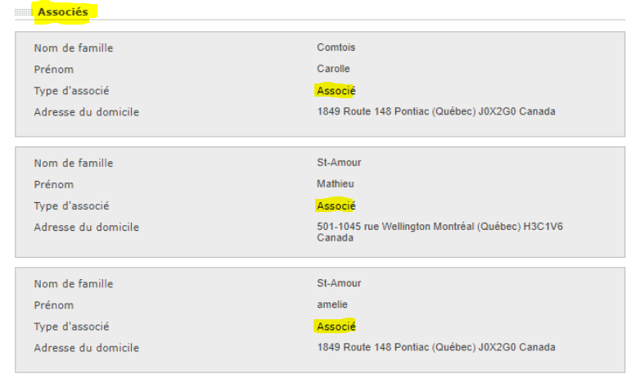

Société en nom collectif à responsabilité limitée (« S.E.N.C.R.L. »)

Société en commandite (« S.E.C. »)

CONCEPT | - Société où les associés sont divisés en 2 catégories : les commanditaires et les commandités.  - Commanditaire : Contribue par un apport financier dans le but de recevoir des dividendes mais ne gère pas l’entreprise  - Responsable personnellement des dettes de la société jusqu’à concurrence du montant de leur apport financier  - Commandité : Contribue par un apport en compétence et gère l’entreprise.  - Responsable personnellement des dettes de la société
QUI PEUT SIGNER | L’un des commandités  N.B. un commanditaire n’a aucun pouvoir de signature

Société en participation (« S.E.P. »)

CONCEPT | - Plutôt rare, il s’agit dans les faits d’une relation d’affaires entre des associés qu’on qualifie de société ensuite. Très informel  - Pas d’obligation légale de s’immatriculer, mais nous l’exigeons pour financer  - Pas de patrimoine distinct de ses associés
QUI PEUT SIGNER | Tous les associés doivent signer et fournir une pièce d’identité valide

Coopérative

CONCEPT | - Personne morale regroupant de personnes ou des sociétés qui ont des besoins économiques, sociaux ou culturels communs et qui s’associent pour exploiter une entreprise.  - Une coopérative comporte 2 structures  - Structure d’association de personnes qui fonctionne de façon démocratique (assemblée générale et conseil d’administration)  - Structure d’entreprise (direction générale, directions administratives, secrétariat, employés, etc.)  - La coopérative est dirigée au nom des membres par le conseil d’administration et est gérée par une personne nommée par ce même conseil (Directeur général)  - Elle appartient à tous ses membres de manière égale. C’est une entreprise dont les copropriétaires sont les utilisateurs (« membres »)
QUI PEUT SIGNER | Tout dépendra de ce que les documents internes de la coopérative mentionnent. Ce pourquoi il faut demander au client de nous fournir :  - Extrait d’une résolution d’un procès-verbal nommant les signataires autorisés;  - Le Certificat de conformité de la Coopérative;  - Le règlement de la régie interne de la Coopérative  Faire ensuite valider par l’équipe du légal pour déterminer qui a le pouvoir de signature.

Municipalité

CONCEPT | - Chaque municipalité est dotée d’un conseil municipal composé d’un maire et de plusieurs conseillers, dont le nombre varie selon la taille de la ville.  - Territoire sur lequel s’exerce une autorité locale conformément aux Lois municipales
QUI PEUT SIGNER | Administrateur au REQ ou signataire désigné via un Extrait des résolutions d’une séance de conseil de la Municipalité (voir exemple Annexe III)

Organisme sans but lucratif (« OSBL »)

CONCEPT | - Les organismes sans but lucratif sont des associations, des clubs ou des sociétés qui ne sont pas des organismes de bienfaisance et qui sont établis et exploités uniquement aux fins du bien-être collectif, des améliorations locales, des loisirs, du divertissement ou de toute autre activité non lucrative.  - Pas d’obligation de s’enregistrer au REQ/Securfact  - Exemples :  - Groupes sociaux, récréatifs ou de loisirs (clubs de bridge, de curling et de golf)  - Organismes de sport amateur (associations de hockey, ligues de baseball, soccer)  - Certains organisateurs de festival (parades et célébrations saisonnières)
QUI PEUT SIGNER | Administrateur au REQ ou signataire désigné via un Extrait des résolutions (notre formulaire ou celui du client)

CON 14.21 (Extrait des résolutions du CA) | Résolution fournie par le client
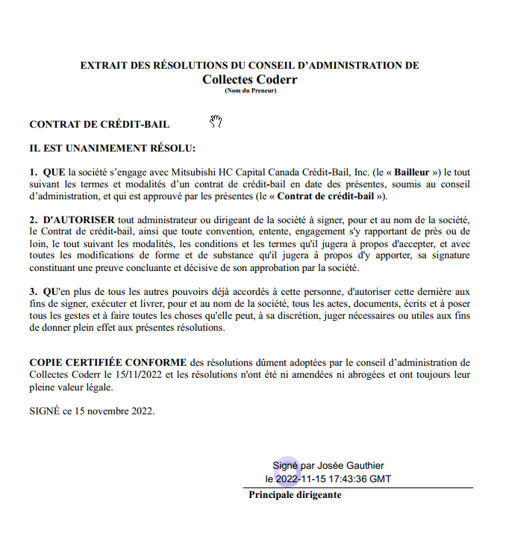 | 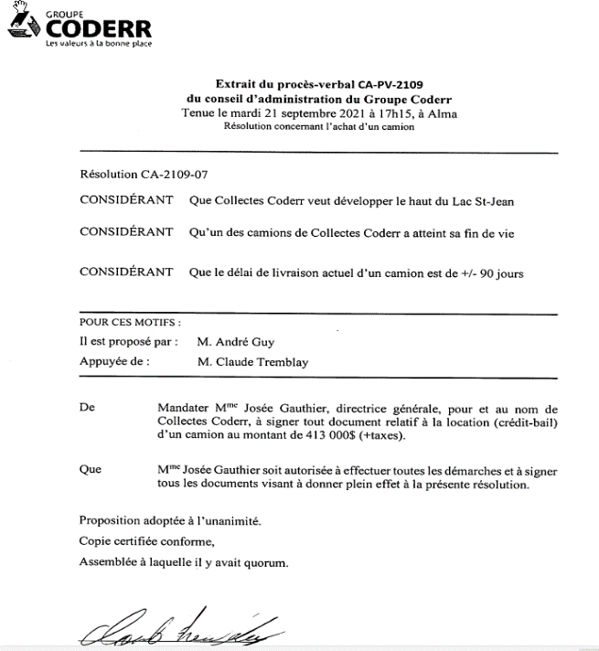

Partenariat « Partnership » (ROC seulement)

CONCEPT | - Forme d’entreprise où au moins 2 personne partagent la propriété et la gestion de l’entreprise, les pertes et les revenus qu’elle génère. On compte 3 types de partenariat plus fréquents :  - Limité  - Les partenaires limités voient leur responsabilité limitée à leur apport au sein de la compagnie  - Général  - Les partenaires ont une responsabilité solidaire de 100% des dettes et engagements encourus par l’entreprise.  - Responsabilité limitée
RÉFÉRENCE | Détails complets aux pages 71 et suivantes de la Customer Documentation and Security Policy : http://intranet/sites/Canada/en-ca/doccenter/Policies/MHCCA-MHCCL%20Documentation%20and%20Security%20Policy.pdf
QUI PEUT SIGNER | - Partenariat Général  - Tous les partenaires doivent signer le contrat  - Partenariat Limité  - Seul(s) le(s) partenaire(s) général(ux) peut(vent) signer le contrat (un seul des administrateurs pour chacun des partenaires généraux)

Annexe I – Visio Convention Unanime d’actionnaires

Annexe II – Définitions REQ

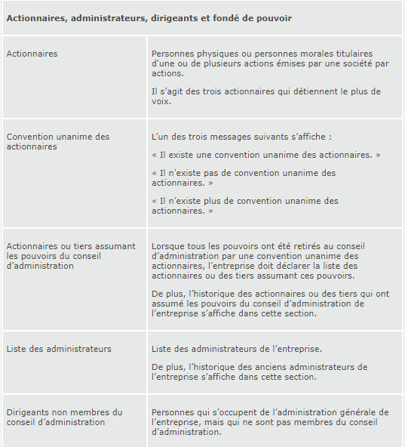

Annexe III – Extrait de résolution de séance du Conseil municipal

